**Stress, fatigue, TMS, dépression, Burn out …**

**Souffrance et absentéisme en entreprise**

Les souffrances physiques et psychiques liées au travail sont nombreuses et de plus en plus courantes. Certaines entreprises ont compris que dans l’intérêt de tout le monde (employeur et employé), il fallait lutter contre ce fléau moderne et organisent dans le cadre du travail des journées, 1/2 journées ou RDV « anti-stress ».

**La**[**réflexologie**](http://www.mtc-bienetre-bordeaux.fr/%C3%A0-propos-de-mtc/r%C3%A9flexologie-auriculoth%C3%A9rapie/)**plantaire est un soin de prévention et de bien-être, facile à mettre en place dans un cadre professionnel.**

C’est un outil thérapeutique efficace utilisé dans la gestion du stress au travail, pour soulager les TMS (troubles musculo squelettiques) et prévenir les risques psycho-sociaux.

*Pour une prestation en entreprise, merci de me consulter au 06 61 19 07 06*

**« Le Stress au travail est la première source d’arrêts maladie (30%). Les situations prolongées de stress lié au travail sont un facteur déterminant de l’état dépressif. »**

*(Agence européenne pour la sécurité et la santé)*

[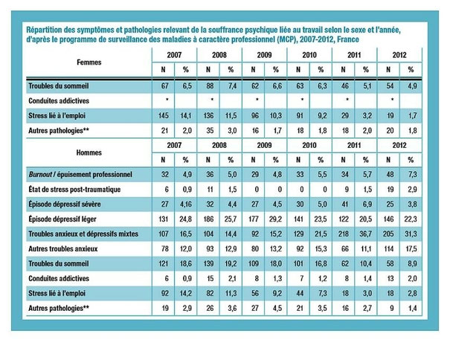](http://acupuncture-esthetique.fr/maquette2/wp-content/uploads/2015/08/entreprise2.jpg)